CONVOCAÇÃO

Alfenas, 07 de novembro de 2017.

Prezados (as) docentes,
Venho, por meio desta, convocar os membros do Colegiado (todos os professores) do programa para a 34ª reunião do Colegiado do Programa Pós-Graduação em Educação (PPGE/UNIFAL-MG).
A reunião será realizada no dia 13/11/2017 (segunda-feira), às 14:30 horas, na sala V-208, para discutir os seguintes assuntos:

- Aprovação da ata da reunião anterior.
- Reformulação do currículo do PPGE.
- Outros assuntos

Atenciosamente,

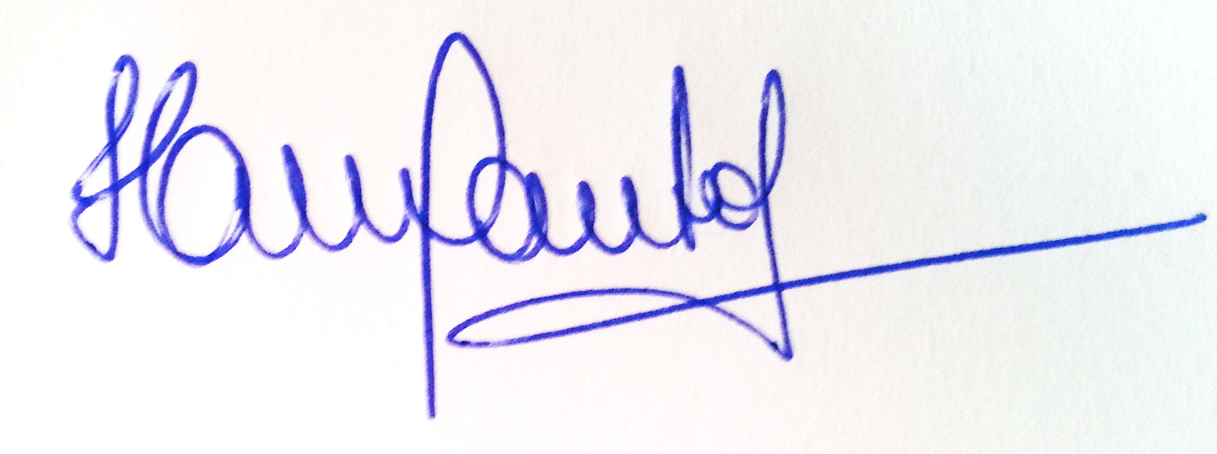

Profª. Drª Helena Maria dos Santos Felício
Coordenadora do Programa de Pós-Graduação em Educação
(PPGE/UNIFAL-MG)

